
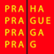
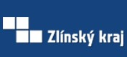

České rodiny se opět setkají u jednoho stolu s rodinami cizinců
Startuje osmý ročník projektu Rodina Odvedle! Stále se můžete hlásit!

Tisková zpráva ze dne 13. 9. 2011

Poslední listopadová neděle bude v Česku ve znamení multikulturních obědů. Občanské sdružení Slovo 21 totiž již osmým rokem organizuje setkání padesáti českých rodin
a stejného počtu rodin cizinců, které spolu v jeden čas na různých místech poobědvají
u jednoho stolu. Od roku 2004 se do projektu Rodina Odvedle, jehož vyvrcholením je právě nedělní oběd na konci listopadu, zapojilo celkem 884 rodin. Občanské sdružení Slovo 21 připravuje v těchto chvílích mutaci českých „Rodinek“ také v šesti zemích Evropské unie.

Letošní setkání se uskuteční 27. 11. 2011 ve 13 hodin ve všech krajích České republiky, stejně jako tomu tak bylo v předchozích letech. Během návštěvy je kromě hlavních aktérů, tedy členů obou rodin, přítomen také asistent. Ten obě rodiny před setkáním zkontaktuje a podá informace o druhé rodině i o průběhu setkání.

Většina rodin se do projektu přihlašuje sama, zpravidla prostřednictvím on-line přihlášky umístěné na webových stránkách sdružení Slovo 21. Následně jsou vybírány podle kritérií, které mají zajistit co nejvíce společných znaků jednotlivých členů rodin. Jde například o věk, profesi, zaměstnání, počet a věk dětí a samozřejmě místo bydliště. „Zkrátka, aby obě rodiny nalezly během oběda co nejvíce společných témat k rozhovoru. Nedělní oběd v rámci projektu Rodina Odvedle 2011 totiž nemá být prvním a zároveň posledním setkáním obou rodin. Máme informace, že se některé rodiny, které se do projektu v minulých letech zapojily, stýkají dodnes,“ vysvětluje koordinátorka projektu Bulgan Otgonsuren Rico.

Každá rodina se do projektu může zapojit pouze jednou. Zastoupení států, které se do „Rodinek“ během předchozích sedmi let zapojily, je různorodé. „Každoročně zapojujeme rodiny pocházející z Vietnamu, Mongolska, států z bývalého Sovětského svazu. Zapojili se ale také Afghánci, Maročané, Angolané a Egypťané, kteří našli v České republice svůj nový domov,“ říká koordinátorka projektu Bulgan Otgonsuren Rico.

Tento projekt je spolufinancován z prostředků Evropského integračního fondu, hl.m.Praha a Zlínského kraje. Realizátorem projektu je občanské sdružení SLOVO 21 (www.slovo21.cz), které bylo založeno v roce 1999 v Praze.

Kontakt pro média
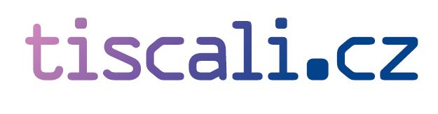
Tomáš Bystrý

o.s. Slovo 21
tel.: +420 604 935 537, +420 222 522 070
email: slovo21@centrum.cz

